
Kuopion kansalaisopisto
Kokkaa ja leivo
Laura Kinnunen, laura.a.kinnunen@kuopio.fi, 044 718 4752

Menu

Possurulla
ja
Hasselbackan juures- perunat

***
Mansikka-juustokakku

8.11.2024

Possurulla

Ainekset

n. 1,2kg porsaan ulkofile
Suola ja mustapippuria

Täyte
juuriselleriä
kuivattuja karpaloita
rosmariinia kuivattu
viikunahilloa

Työvaiheet

- Kuori ja raasta juuriselleri.
- Kuullota pannulla öljyssä pehmeäksi.
- Sekoita joukkoon hienonnetut karpalot, rosmariini ja viikunahillo.
- Leikkaa possun file yhtenäiseksi levyksi.
Tee fileen keskelle pituussuunnassa syvä viilto, mutta varo leikkaamasta puoliksi kokonaan. Tee saman syvyinen viilto oikealle puolelle, jolloin file aukeaa kuin kirja. Tee sama myös vasemmalle puolelle. Näin lihasta muodostuu levy.
Nuiji lihanuijalla muovikelmun alla tasaiseksi.
- Mausta nuijittu levy suolalla ja pippurilla.
- Levitä juuriselleriseos ja kääri kuten kääretorttu rullalle.
- Sido paistin narulla.
- Ruskista pinta pannulla rasvassa ja siirrä uunivuokaan.
- Paista 200 asteessa n. 40 min ajan.

Hasselbackan juures-perunat

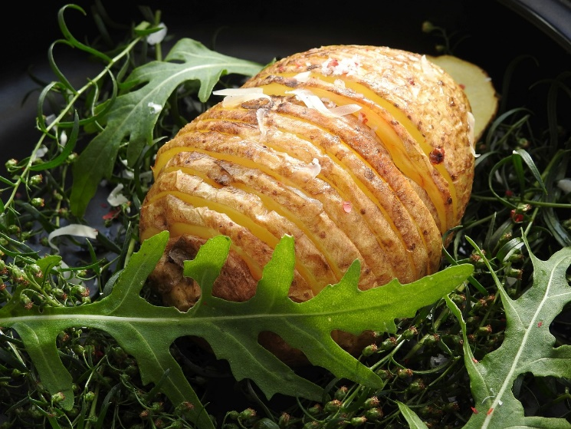
Ainekset

1 kg kiinteä peruna
250 g juureksia
1 dl korppujauhoa
1 tl timjamia
1 tl rosmariinia
( 1kpl valkosipulin kynsi )
suola, rypsiöljyä ja ripaus rouhittua rosepippuria

Työvaiheet

- Kuori perunat ja juurekset, mikäli tarve leikkaa pitkittäin puoliksi saman suuruisiksi.
- Tee viiltoja jokaiseen pitkittäin, varo ettei mene pohjaan asti.
- Siirrä kulhoon perunat ja juurekset, lisää öljy, timjami, rosmariini, suola, pippuri ja korppujauho, sekoita tasaiseksi.
- Kaada uunin pellille leivinpaperin päälle ja paista 175 asteessa n. 40 min ajan.

Mansikka-juustokakku

Ainekset
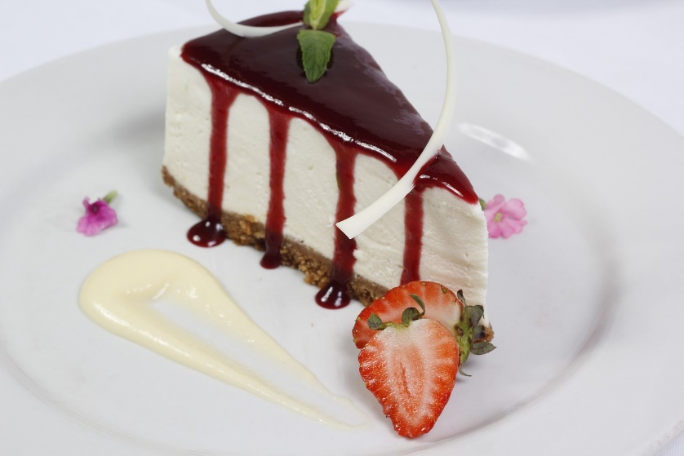
kakun pohja
200 g digestive keksejä
75 g margariinia

kakun täyte
250 g mansikoita ( pakaste )
5 kpl liivatelehti
1 dl sokeri
200 g maitorahka Vinkki, koristele kakku kastikkeella.
200 g tuorejuusto
2 ½ dl vaahtoutuva vaniljakastike

Työvaiheet
- Sulata pakastemansikat muutama tunti ennen kakun valmista.
Ota sulaneista mansikoista mehu talteen erikseen.
- Hienonna keksit laittamalla paksuun pussiin ja kaulitse.
- Sulata margariini mikrossa tai kattilassa liedellä.
- Kumoa keksimurut kulhoon ja sekoita sula margariini joukkoon.
- Painele keksiseos irtopohjavuoan pohjalle leivinpaperin päälle. ( 24cm )
- Laita liivatteet kylmään veteen likoamaan.
- Soseuta mansikat ja sekoita niiden joukkoon sokeri, tuorejuusto ja maitorahka.
- Kuumenna mansikkamehu ja purista liivatteet sekaan, kaada seos ohuena nauhana massaan.
- Lopuksi vaahdota vaniljakastike ja lisää massan joukkoon.
- Kaada massa pohjan päälle ja anna hyytyä yön yli viileässä.
- Koristele ennen tarjoilua tuoreilla mansikoilla ja marjoilla.

